De kerk roept Nr. 09 - 2026

TUIL

Kerkdiensten

Zondag 10 mei 10.00u dhr. Theo de Koning
Organist: dhr. Appie de With
kindernevendienst en tienerkerk
extra collecte diaconie

Donderdag 14 mei 10.00u ds. Udo Doedens
Organist: fam. Bragt
Kindernevendienst
Gezamenlijke dienst in Tuil

Zondag 17 mei 10.00u Dr. Koen Gerlings uit Putten
Organist: Appie
kindernevendienst en tienerkerk

Zondag 24 mei 10.00u ds. Udo Doedens
Tentdienst
Muzikale begeleiding en omlijsting
combo The Angel Voices

Bij de diensten

Over de dienst van tien mei hebben we in het vorige nummer al geschreven. De evangelielezing loopt vooruit op Jezus’ hemelvaart. Die hemelvaart vieren we op 14 mei. Het is jammer dat de hemelvaart bij voorgangers en gemeenteleden vooral de behoefte aan uitleg oproept. We willen antwoorden op vragen als ‘Hoe stel je je een hemelvaart voor?’ en ‘Wat is de betekenis van dit feest?’ Het is een uitdaging om op 14 mei toch ook aan feestvieren toe te komen. Dat we deze dag samenkomen met de gemeente van Opijnen helpt alvast een beetje. De zondag na Hemelvaart is de zogenaamde ‘wezenzondag’, genoemd naar de tekst waarin Jezus zegt dat Hij ons nu juist niet als wezen achter zal laten. Dat dat inderdaad niet zo is, vieren we met Pinksteren, het feest van de uitstorting van de Heilige Geest. Deze Heilige Geest is na de hemelvaart van Jezus niet een compleet nieuw concept. Hij brengt de dingen die Jezus zei en deed simpelweg in ons hart. De manier waarop wij Pinksteren zullen vieren heeft symbolische kracht: we zitten in een tent en worden muzikaal ondersteund door The Angel Voices, een zangduo uit het overigens tamelijk profane Utrecht.
Het thema van de kindernevendienst is in deze periode ‘Het verhaal gaat verder’. De tienerkerk is onderweg naar Hemelvaart en Pinksteren bezig met de betekenis van de Heilige Geest.
Oppas voor de allerkleinsten is op afroep beschikbaar (even een telefoontje naar 06-39660513), liefst voor zaterdagmiddag, en de oppas staat klaar in het dorpshuis voor de kerk.
Alle diensten worden uitgezonden op kerkdienstgemist.nl. Op onze website staat een link naar de dienst. Ook kunt u hier diensten terugkijken of -luisteren.

Omzien naar elkaar
Wij denken aan alle zieken, allen die leven met gemis, allen die zorgen met zich meedragen om dierbaren en allen die om welke reden dan ook niet in de dienst aanwezig kunnen zijn. We denken aan alle mensen die lijden onder het geweld en de onzekerheid in deze wereldtijd.
We denken aan alle rouwdragenden en op dit moment in het bijzonder aan de nabestaanden van Arie Bambacht. Wij wensen hen Gods troost en Zijn nabijheid toe in het dragen van dit verlies.
Wanneer u zelf, of iemand die u kent, voorbede of contact op prijs stelt, horen wij (predikant en ouderling) het graag.

Diaconie en kerkvoogdij

De extra diaconale collecte in de maand mei is bestemd voor Missionair werk van Kerk in Actie

In de dienst worden de gebruikelijke rondgangen gehouden. Voor wie digitaal meeluistert of liever overmaakt, hieronder de banknummers:
Kerkvoogdij van de Hervormde gemeente Tuil: NL39 RABO 0324 1508
Diaconie van de Hervormde gemeente Tuil: NL66 RABO 0324 1178 68.

Hartelijk dank voor uw bijdragen.

Vanuit de kerkenraad

Koningsmarkt
Wat een leuke gezellige Koningsmarkt was het weer. Het weer droeg ook een steentje bij. Goed om elkaar zo weer te ontmoeten. De feestelijke optocht met prachtig versierde fietsen gaf een extra vrolijk tintje en maakte het echt Koningsdag. Dat ook Kringloop Vicarie Neerijnen-Tuil meedeed, maakte het nog meer tot een dorpsfeest. Mede door de ondersteuning van de Oranjevereniging kon de Koningsmarkt Commissie dit bijzondere evenement, waarvan alle opbrengst bestemd is voor het onderhoudsfonds van de de Tuilse dorpskerk, weer organiseren. De kerkvoogdij mocht €6000,- ontvangen! Wat een geweldig bedrag! Heel hartelijk dank aan de Koningsmarkt Commissie, de Oranjevereniging, de Kringloop en alle vrijwilligers, die dit alles weer mogelijk maakten.

Zingen en bidden tussen Hemelvaart en Pinksteren. Traditiegetrouw willen we in de dagen tussen Hemelvaart en Pinksteren zingen (‘zingen is tweemaal bidden’) en bidden om en vanwege de komst van de Geest ‘die levend maakt’. We bidden om leven in geloof en kerk, maar ook om verlangen naar leven in de wereld van haat en onrecht; we bidden om vrede. Mooie liederen, een woord uit de Bijbel en ruimte voor gebed. Drie locaties: dinsdag 19 mei in de kerk van Varik, woensdag 20 mei in de kerk van Opijnen, donderdag 21 mei in de kerk van Tuil. Aanvang 19.30 uur. Welkom om te komen, mee te doen of er eenvoudigweg bij te zijn. En welkom om alle keren te komen, in verbondenheid met elkaar in de verschillende dorpen.

Tienerkerk Extra-bijeenkomst over Pinksteren
Jullie zijn weer hartelijk uitgenodigd voor de tweede bijeenkomst op dinsdag 19 mei om 19.00u in de consistorie om met ds. Doedens en iemand van de leiding van de tienerkerk na te denken over de betekenis van Pinksteren.

Tentdienst
Zondag 24 mei, eerste Pinksterdag, 10.00u. Ieder jaar mogen we in de feesttent van de Oranjevereniging op het terrein van het Tuilsfeest aan het begin van deze feestweek een dienst organiseren. Dit jaar wordt de muzikale begeleiding en omlijsting verzorgd door Astrid en Anne, The Angel Voices, onder begeleiding van pianist Dick van Lockhorst. Voorganger is onze eigen predikant ds. Udo Doedens. Voor de kinderen is er tijdens de verkondiging een knutseltafel achterin de tent.

Om alvast te noteren:

Woensdag 3 juni om 19.30u gesprekskring in de consistorie. Deze keer bespreken we hoofdstuk 6 "De onvermijdelijke teleurstelling" van het boekje: Durf moedig te zijn op beslissende momenten, van bisschop Marianne Budde.

Startzondag 2026
De startzondag vindt dit jaar plaats op 13 september om 10.00u in de kas bij de familie Mans. Muzikale medewerking van “The Gates of Sion.”

Kopij
Kopij voor de eerstvolgende uitgave van “De Kerk Roept” kunt u vóór 12 mei inleveren bij een kerkenraadslid of via de mail: tuilsekerk@outlook.com.

Ten slotte
Van collega-predikanten hoor ik nogal eens dat ze nieuwe ideeën voor hun kerkelijke gemeente opdoen in Engeland. De voorgangers van de Utrechtse Dom en de Jacobikerk steken regelmatig hun licht op in de kerk van St. Martin-in-the-Fields in Londen en drie andere Utrechtse collega’s vertelden mij dat ze binnenkort een conferentie over de Alpha Cursus zullen bezoeken in nota bene de Royal Albert Hall. Het wordt tijd, dacht ik, om zelf ook eens wat aren te lezen op de Engelse kerkelijke akkers. Een gelegenheid bood zich aan in de eerste week van de meivakantie. Ik bezocht zeker tien Londense wijkkerken. Daar zag ik gemeenten met boekenmarkten, cafévoorzieningen en een uitgekiend cultureel programma succesvol een plaats afdwingen in het openbare leven. Het meest gesticht werd ik evenwel door het kerkgebouw dat in de buurt van ons hotel stond (zie foto). Met voldoening stelde ik vast dat wij er in Tuil zo slecht nog niet aan toe zijn. (UD)
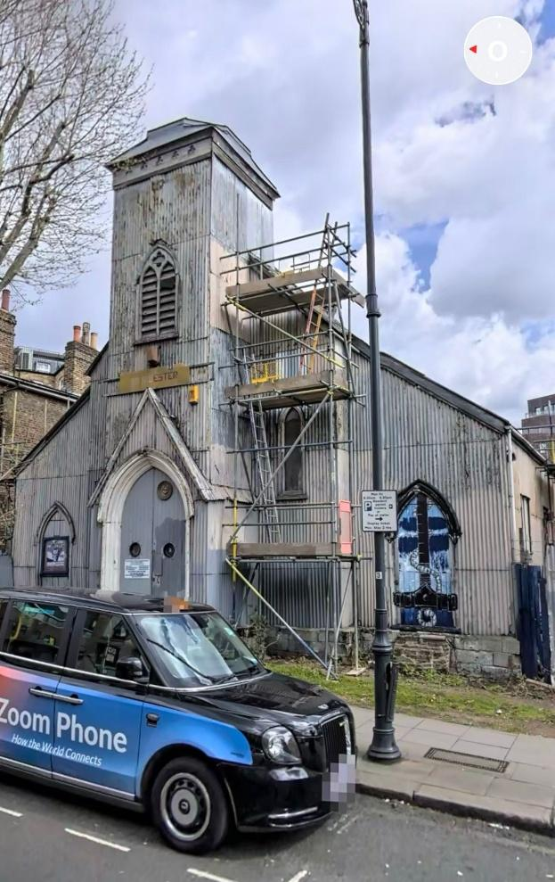

Hartelijke groet,
ds. Udo Doedens (0418-645651)
Marjanne Vermeulen (0418-591874)

